Уважаемые коллеги!
Приглашаем вас принять участие
Во II Всероссийском конкурсе методических разработок
«Современный урок в условиях реализации ФГОС»

Желающие принять участие в детском конкурсе должны направить
с 27 июля до 30 августа 2020 г. в электронном виде заполненную заявку участника вместе с материалами конкурса и копией квитанции об оплате организационного взноса по электронной почте ssozv@yandex.ru

По результатам конкурса все участники получают диплом I, II,или III степени. Дипломы высылаются на адрес электронной почты в течение 2 рабочих дней.
Организатором выступает образовательный форум «СОЗВЕЗДИЕ». Официальный сайт Всероссийских и Международных конкурсов http://ssozv.ru/
Последний день подачи заявки: 30 августа 2020 г. (включительно).

Участники конкурса:
Участниками Конкурса могут выступать педагоги (учителя, преподаватели) и методисты дошкольных образовательных организаций, средних общеобразовательных организаций, организаций начального, среднего и высшего профессионального образования, организаций дополнительного образования детей, коррекционных образовательных организаций.

Предмет Конкурса
Предметом Конкурса являются разработки конспектов уроков, занятий совместных мероприятий.

Номинации конкурса
- Открытый урок
- Занятие с дошкольниками
- Совместное мероприятие
- Статья из опыта работы

Организационный взнос участника- 180 рублей (орг.взнос оплачивается за каждого участника).

Участник производит оплату безналичным перечислением в российских рублях. Оплата может быть произведена со счета организации, либо самим участником через любое отделение Сбербанка России или любой коммерческий банк.

Способы оплаты:
- Оплата на карту Сбербанка, номер карты 4276 4900 4932 7143
(получатель Екатерина Александровна И.)

- Оплата на счет в Яндекс кошельке 4100111475413345

Для участия в конкурсе необходимо направить:
- Заявку на участие в конкурсе.
- Конкурсную работу
- Копию квитанции об оплате.
Материалы принимаются исключительно в электронном варианте по электронной почте ssozv@yandex.ru с пометкой «На конкурс».
Заявка участника конкурса:
Заявка участника с расчетом стоимости подлежит обязательному заполнению и направляется в электронном виде вместе с конкурсной работой и копией квитанции об оплате организационного взноса по электронной почте ssozv@yandex.ru

Заявка участника конкурса
«Современный урок в условиях реализации ФГОС»
Фамилия, имя, отчество автора (полностью)
Наименование Вашей организации, город (населенный пункт)
Номинация
Конкурсная работа
Электронный адрес для отправки диплома
Телефон мобильный

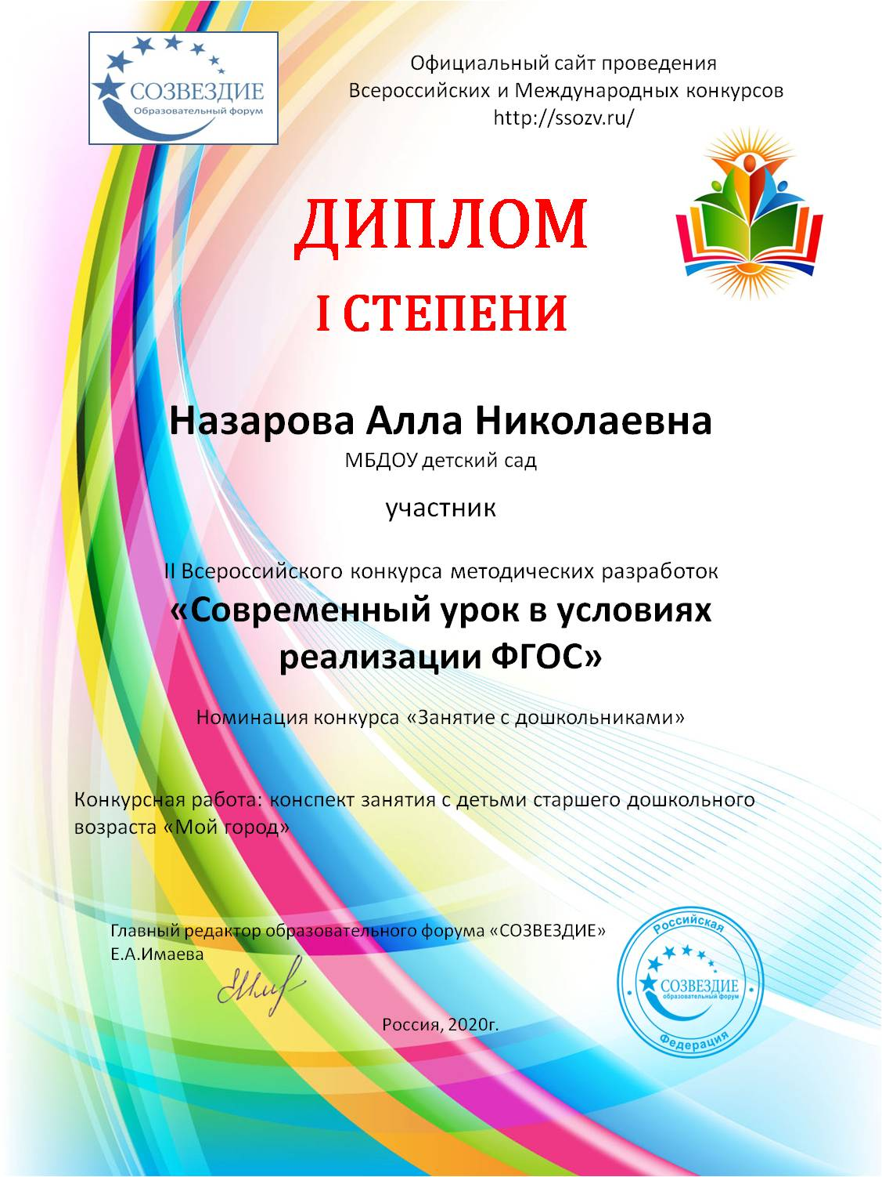
Образец диплома

